

Documento de
ESPECIFICAÇÃO FUNCIONAL

Projeto SIP-
(AS_EPF_001)

Versão: | 1.0.9
Data: | 11/01/2011
Última Atualização: | 11/01/2011
Autor: | Udo Rossdeutsch, Juliana Barros
GMUD: | -
Implantação: | -

© 2026 Agility Solutions Todos os direitos reservados
(MS_AP_001 – Documento de Análise do Projeto)

Controle de Versões

Esta seção apresenta o histórico de todas as versões, respectivo autor e as mudanças efetuadas no documento.

Versão | Data | Autor | Descrição
1.0.1 | 09/01/2011 | Udo Rossdeutsch | Desenvolvimento Protótipo – Cadastros
1.0.2 | 10/01/2011 | Udo Rossdeutsch | Desenvolvimento Protótipo – Planejamentos
1.0.3 | 11/01/2011 | Udo Rossdeutsch | Desenvolvimento Protótipo – Aparas
1.0.4 | 12/01/2011 | Udo Rossdeutsch
1.0.5 | 13/01/2011 | Udo Rossdeutsch | Descrição de regras de negócios
1.0.6 | 16/01/2011 | Udo Rossdeutsch | Descrição de regras de negócios
1.0.8 | 17/01/2011 | Udo Rossdeutsch | Descrição de regras de negócios

Índice

1. Introdução - Objetivos do Documento 4
1.1 Propósito 4
1.2 Escopo 4
1.3 Referências 4
1.4 Organização do Documento 4
2. Análise da Solução 5
2.1 Diagrama de Contexto - Processo de Negócio 5
2.1.0.1 Nome do Sistema 5
2.1.0.2 Exemplos de layout 5
2.1.1.1 Acesso a ferramenta - Login 6
2.1.1.2 Tela inicial do SIP – Sistema Integrado da Panini 7
2.1.2 Atualização de dados cadastrais - PDFs 8
2.1.2.1 Pesquisa - PDFs 8
2.1.2.2 Pesquisa - PDFs 9
2.1.2.3 Lista de itens - PDFs 10
2.1.3 Planejamento 11
2.1.3.1 Filtros e Visualização do relatório - Planejamento 11
2.1.3.2 Cadastro - Planejamento 12
2.1.4 Inclusão de Aparas 13
2.1.4.1 Filtros e Visualização - Aparas 13
2.1.4.2 Cadastro - Aparas 14
2.1.5 Atualização MP 16
2.1.5.1 Filtros e visualização – Atualização MP 16
2.1.5.2 Cadastro – Atualização MP 17
2.1.5.3 Cadastro – Atualização MP – Revenues 19
2.1.5.4 Cadastro – Atualização MP – Costs 21
2.1.5.5 Cadastro – Atualização MP- Geral 23
2.1.6 Planejamento 25
2.1.6.1 Planejamento – Cadastro 25
2.1.6.2 Planejamento – Cadastro 26
2.1.6.3 Planejamento – Cadastro 27
2.1.6.4 Planejamento – Cadastro 29
2.1.7 Editorial 30
2.1.7.1 Editorial – Pesquisa 30
2.1.7.2 Editorial – Cadastro 31
3. Administração 34
3.1 Manager 34
4. Aprovação 35
4.1 Aprovação Área de Qualidade. 35
4.2 Aprovação Área de T.I. 35
4.3 Aprovação Área Usuária 35

1. Introdução - Objetivos do Documento

1.1 Propósito
Criar um processo sistêmico de inclusão de dados, para que todos os setores da Panini, consiga efetuar os acompanhamentos de todos os produtos da empresa

1.2 Escopo
Todo o fluxo apresentado pela Panini, de acordo com as fase de cadastro;
- Edição
- Planejamento
- Aparas

1.3 Referências
{Referencias para a composição do documento. }.

Documento | Tipo do arquivo | Data
SS MSP 2012 - 01 JANEIRO | Excel | 09/01/2011
SOLICITACAO DE CADASTRO (coleção) | Excel | 09/01/2011
SS GERAL 2012 | Excel | 09/01/2011
Editorial Plan Budget 2012 com resumo | Excel | 09/01/2011

1.4 Organização do Documento
Este documento está dividido em 3 partes distintas, a saber:

- Análise da Solução, que apresenta a situação atual e a análise detalhada do projeto, incluindo a visão de negócio do projeto;
- Visão Comportamental, que apresenta a visão lógica da solução proposta, do ponto de vista de comportamento expressando através de Use Cases e Classes de Análise;
- Glossário, que define os termos não usuais a uma pessoa leiga no assunto em pauta, presentes no documento;

2. Análise da Solução

2.1 Diagrama de Contexto - Processo de Negócio
Neste item segue o diagrama contextual do processo que será automatizado pelo sistema e figurando os departamentos da empresa como atores a conhecer.

2.1.0.1 Nome do Sistema
O sistema necessita de um nome, pois a Agility Solutions sugere alguns nomes para avaliação e aprovação:

* SIP – SISTEMA INTEGRADO PANINI
* SISP – SISTEMA PANINI
* e-PANINI
* c-PANINI – CONTROLE PANINI

2.1.0.2 Exemplos de layout

Nome Protótipo: | Página de exemplo
Descrição: | Abaixo 4 tipos diferentes para aprovar a cor e padronização do sistema
Imagem Proposta 1 | 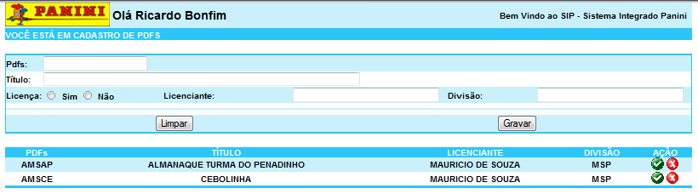

Imagem Proposta 2 | 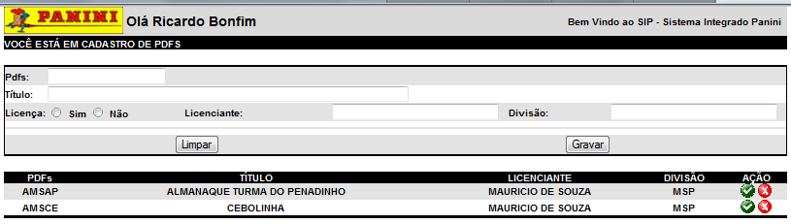

Imagem Proposta 3 | 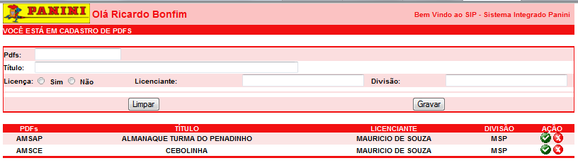

Imagem Proposta 4 | 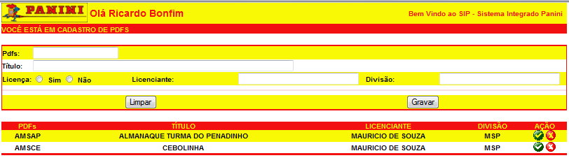

2.1.1.1 Acesso a ferramenta - Login

Figura - {fluxo de alteração de acesso ao sistema}

Ator/Papel | Papel
Colaborador | O colaborador tem acesso ao sistema com email e senha

Protótipo de tela:

Nome Protótipo: | home.aspx
Descrição: | Tela de acesso ao sistema para os colaboradores da Panini
Imagem Proposta
Imagem Final

Descrição da regra de negócios:

ID: | 2.1.1.1
Descrição: | Detalhamento de cada regra de negócio
Principais (RN/E/S/V) | RN | Entradas(s) | Saída(s) | Validações
Principais (RN/E/S/V) | RN1.1.1 | Irá conter duas caixa de texto, para digitar o Login e a senha e efetuar o acesso a ferramenta | Usuário e Senha | Caso não digite as informações não seguirá para o próximo passo
Principais (RN/E/S/V) | RN1.1.2 | campo em branco | Não permitir | Mensagem do erro
Principais (RN/E/S/V) | RN1.1.3 | Botão de acesso | Clique | Será liberado assim que digitar o Login e a senha
Principais (RN/E/S/V) | RN1.1.4 | Usuário inexistente | Usuário | Não irá prosseguir com o processo e apresentará uma mensagem de erro.
Principais (RN/E/S/V) | RN1.1.5 | Senha incorreta | Senha | Não irá prosseguir com o processo e apresentará uma mensagem de erro.

2.1.1.2 Tela inicial do SIP – Sistema Integrado da Panini

Protótipo de tela:

Nome Protótipo: | HOME.aspx
Descrição: | Tela de acesso ao sistema para os colaboradores da Panini
Imagem Proposta | 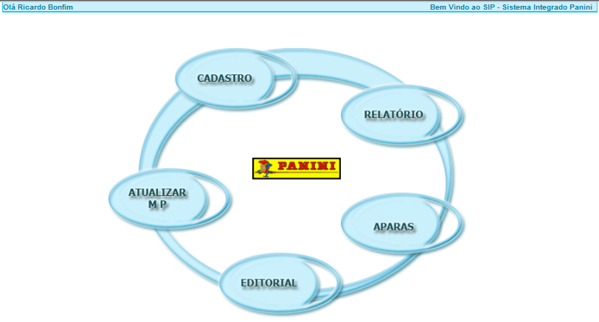
Imagem Final | Somente após aprovação

Descrição da regra de negócios:

ID: | 2.1.1.2
Descrição: | Detalhamento de cada regra de negócio
Principais (RN/E/S/V) | RN | Entradas(s) | Saída(s) | Validações
Principais (RN/E/S/V) | RN1.2.1 | Usuário | Nome | Irá apresentar o nome do colaborador que acessou o sistema no canto superior esquerdo
Principais (RN/E/S/V) | RN1.2.2 | Link | Cadastro | Cadastro de Planejamento e de PDfs
Principais (RN/E/S/V) | RN1.2.3 | Link | Relatório | Relatório de todo o planejamento
Principais (RN/E/S/V) | RN1.2.4 | Link | Atualizar MP | Efetuar atualização da MP
Principais (RN/E/S/V) | RN1.2.5 | Link | Aparas | Efetuar Aparas
Principais (RN/E/S/V) | RN1.2.6 | Link | Editorial | Efetuar os dados da Edição
Principais (RN/E/S/V) | RN1.2.7 | Permissão | Cadastro | Todos os perfis tem permissão para acessar ele link
Principais (RN/E/S/V) | RN1.2.8 | Permissão | Relatório | Todos os perfis tem permissão para acessar ele link
Principais (RN/E/S/V) | RN1.2.9 | Permissão | Atualizar MP | Somente o grupo de Marketing tem permissão para efetuar a atualização
Principais (RN/E/S/V) | RN1.2.10 | Permissão | Aparas | Os grupos de Marketing e Planejamento tem permissões para efetuar o cadastro
Principais (RN/E/S/V) | RN1.2.11 | Permissão | Editorial | Somente o grupo da Editorial tem permissão para efetuar os cadastros

2.1.2 Atualização de dados cadastrais - PDFs

2.1.2.1 Pesquisa - PDFs

Figura - {fluxo de cadastro do PDFs}

Ator/Papel | Papel
Colaborador | Efetuar o cadastro de PFds

Protótipo de tela:

Nome Protótipo: | CadastroPfds.aspx
Descrição: | Tela de acesso ao cadastro no sistema para os colaboradores
Imagem Proposta | 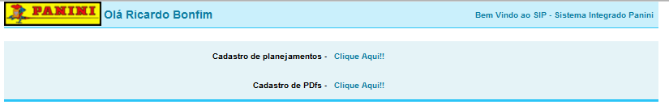
Imagem Final | Somente após aprovação

Descrição da regra de negócios:

 | ID: | 2.1.2.1
 | Descrição: | Detalhamento de cada regra de negócio – Acesso aos cadastros
 | Principais (RN/E/S/V) | RN | Entradas(s) | Saída(s) | Validações
 | Principais (RN/E/S/V) | RN2.2.1 | Permissão | Login | Cada pefil tem permissão de visualizar um tipo de cadastro
 | Principais (RN/E/S/V) | RN2.2.2 | Permissão _ contabilidade | Perfil | Este perfil somente tem permissão para cadastrar o pdfs, após a solicitação do cadastro.
 | Principais (RN/E/S/V) | RN2.2.3 | Permissão _ contabilidade | Perfil | Não tem permissão para cadastrar o planejamento
 | Principais (RN/E/S/V) | RN2.2.4 | Mensagem | Clique | Quando o perfil de contabilidade for clicar em cadastro de planejamento, irá apresentar a mensagem – “Sem Permissão”
 | Principais (RN/E/S/V) | RN2.2.5 | Permissão - Planejamento, marketing e Editorial | Perfil | Este perfil somente tem permissão para cadastrar o planejamento, após a solicitação do cadastro.
 | Principais (RN/E/S/V) | RN2.2.6 | Permissão - Planejamento, marketing e Editorial | Perfil | Não tem permissão para cadastrar o PDFs
 | Principais (RN/E/S/V) | RN2.2.7 | Mensagem | Clique | Quando o perfil for clicar em cadastro de PDFS, irá apresentar a mensagem – “Sem Permissão”
 | Principais (RN/E/S/V) | RN2.2.8 | Logotipo | Imagem | Irá aparecer o logotipo no canto superior Esquerdo
 | Principais (RN/E/S/V) | RN2.2.9 | Usuário | Nome | O colaborador irá identificar-se na tela com o seu nome no canto superior central
 | Principais (RN/E/S/V) | RN2.2.10 | Menus | Links | Irá conter todos os links de acesso ao sistema

2.1.2.2 Pesquisa - PDFs

Figura - {fluxo de cadastro do PDFs}

Ator/Papel | Papel
Colaborador | Efetuar o cadastro de PFds

Protótipo de tela:

Nome Protótipo: | CadastroPfds.aspx
Descrição: | Tela de acesso ao cadastro no sistema para os colaboradores
Imagem Proposta | 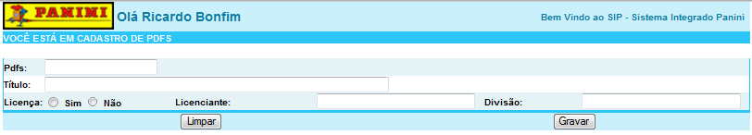
Imagem Final | Somente após aprovação

Descrição da regra de negócios:

 | ID: | 2.1.2.2
 | Descrição: | Detalhamento de cada regra de negócio
 | Principais (RN/E/S/V) | RN | Entradas(s) | Saída(s) | Validações
 | Principais (RN/E/S/V) | RN2.2.1 | Usuário | Nome | O colaborador irá identificar-se na tela com o seu nome no canto superior central
 | Principais (RN/E/S/V) | RN2.2.2 | Menus | Links | Irá conter todos os links de acesso ao sistema
 | Principais (RN/E/S/V) | RN2.2.3 | Logotipo | Imagem | Irá aparecer o logotipo no canto superior Esquerdo
 | Principais (RN/E/S/V) | RN2.2.4 | Identificação | Mensagem | O sistema sempre irá demonstrar o local que o colaborador esteja conectado
 | Principais (RN/E/S/V) | RN2.2.5 | Botão | Gravar | Função para gravar os dados no banco de dados
 | Principais (RN/E/S/V) | RN2.2.6 | Botão | Limpar | Irá efetuar a função de limpar todos os campos preenchidos em tela
 | Principais (RN/E/S/V) | RN2.2.7 | Pdfs | Mensagem | No caso de clicar no botão gravar, e não preencher com os dados irá apresentar a mensagem - “Favor preencher o campo PDFS”
 | Principais (RN/E/S/V) | RN2.2.8 | Pdfs | Validação | Campo de caractere até 6 dígitos, não irá permitir colocar mais que o numero proposto
 | Principais (RN/E/S/V) | RN2.2.9 | Título | Mensagem | No caso de clicar no botão gravar, e não preencher com os dados irá apresentar a mensagem - “Favor inserir dados no campo Título”
 | Principais (RN/E/S/V) | RN2.2.10 | Título | Validação | Campo de caractere até 100 dígitos, não irá permitir colocar mais que o numero proposto
 | Principais (RN/E/S/V) | RN2.2.11 | Licença | Mensagem | No caso de clicar no botão gravar, e não selecionar um dos itens como (Sim ou Não), irá apresentar a mensagem - “Favor Selecionar a licença”
 | Principais (RN/E/S/V) | RN2.2.12 | Licença | Validação | Caso Seja selecionado a opção – SIM : Irá habilitar o campo de licenciante e Divisão
 | Principais (RN/E/S/V) | RN2.2.13 | Licença | Validação | Caso Seja selecionado a opção – Não : Não irá habilitar o campo de licenciante e Divisão
 | Principais (RN/E/S/V) | RN2.2.14 | Licenciante | Mensagem | No caso de clicar no botão gravar, e não preencher com os dados irá apresentar a mensagem - “Favor inserir dados no campo Licenciante”, após ter selecionado a Opção de Licença como – Sim.
 | Principais (RN/E/S/V) | RN2.2.15 | Licenciante | Validação | Campo de caractere até 100 dígitos, não irá permitir colocar mais que o numero proposto
 | Principais (RN/E/S/V) | RN2.2.16 | Divisão | Mensagem | No caso de clicar no botão gravar, e não preencher com os dados irá apresentar a mensagem - “Favor inserir dados no campo Divisão”, após ter selecionado a Opção de Licença como – Sim.
 | Principais (RN/E/S/V) | RN2.2.17 | Divisão | Validação | Campo de caractere até 100 dígitos, não irá permitir colocar mais que o numero proposto
 | Principais (RN/E/S/V) | RN2.2.18 | Workflow | E-mail | Todos os grupos receberão um e-mail com a confirmação de inclusão de um novo PDFS
 | Principais (RN/E/S/V) | RN2.2.19 | Workflow | E-mail | E-mail enviado para os grupos com os detalhes:  - Pdfs  - Título  - Licenciante  - Divisão

2.1.2.3 Lista de itens - PDFs

Figura - {fluxo de lista de itens do PDFs}

Ator/Papel | Papel
Colaborador | Efetuar a visualização dos PFds

Protótipo de tela:

Nome Protótipo: | CadastroPfds.aspx
Descrição: | Tela de acesso ao cadastro no sistema para os colaboradores
Imagem Proposta | 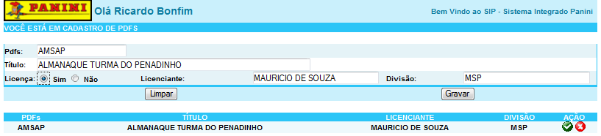
Imagem Final | Somente após aprovação

Descrição da regra de negócios:

ID: | 2.1.3.2
Descrição: | Detalhamento de cada regra de negócio
Principais (RN/E/S/V) | RN | Entradas(s) | Saída(s) | Validações
Principais (RN/E/S/V) | RN2.3.1 | Dados | Visualização | Após o preenchimento do cadastro, irá apresentar a lista abaixo do item inserido
Principais (RN/E/S/V) | RN2.3.2 | Verde | 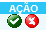 | Ao clicar no botão irá efetuar a atualização do PDfs
Principais (RN/E/S/V) | RN2.3.3 | Workflow | E-mail | Todos os grupos receberão um e-mail com a confirmação de alteração do PDFS em específico
Principais (RN/E/S/V) | RN2.3.4 | Vermelho |  | Ao clicar no botão irá efetuar a exclusão do Pdfs
Principais (RN/E/S/V) | RN2.3.5 | Workflow | E-mail | Todos os grupos receberão um e-mail com a confirmação de exclusão do PDFS em específico
Principais (RN/E/S/V) | RN2.3.6 | Perfil | Contabilidade | É o único perfil que possui permissão de clicar nos dois botões

2.1.3 Planejamento

2.1.3.1 Filtros e Visualização do relatório - Planejamento

Figura - {fluxo de visualização do relatório}

Ator/Papel | Papel
Colaborador | Visualizar o relatório de planejamento

Protótipo de tela:

Nome Protótipo: | Planejamento.aspx
Descrição: | Tela de acesso ao cadastro no sistema para os colaboradores
Imagem Proposta | 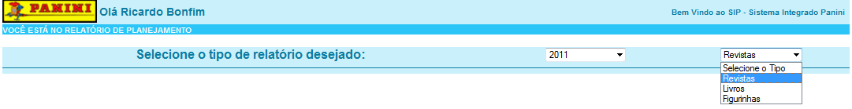
Imagem Final | Somente após aprovação

Descrição da regra de negócios:

 |  | ID: | 2.1.3.1
 |  | Descrição: | Detalhamento de cada regra de negócio – Acesso ao relatório de planejamento
 |  | Principais (RN/E/S/V) | RN | Entradas(s) | Saída(s) | Validações
 |  | Principais (RN/E/S/V) | RN3.1.1 | Mensagem | Clique | Quando o perfil for clicar em cadastro de PDFS, irá apresentar a mensagem – “Sem Permissão”
 |  | Principais (RN/E/S/V) | RN3.1.2 | Logotipo | Imagem | Irá aparecer o logotipo no canto superior Esquerdo
 |  | Principais (RN/E/S/V) | RN3.1.3 | Usuário | Nome | O colaborador irá identificar-se na tela com o seu nome no canto superior central
 |  | Principais (RN/E/S/V) | RN3.1.4 | Menus | Links | Irá conter todos os links de acesso ao sistema
 |  | Principais (RN/E/S/V) | RN3.1.5 | Mensagem | Clique | Quando o perfil que não conter permissão, e for clicar em relatório, irá apresentar a mensagem – “Sem Permissão”
 |  | Principais (RN/E/S/V) | RN3.1.6 | Permissão | Perfil | Todos os perfis terão acesso para visualizar os dados do relatório
 |  | Principais (RN/E/S/V) | RN3.1.7 | Função – Ano | Relatório |  | Em tela o colaborador irá selecionar o ano que deseja visualizar o relatório
 |  | Principais (RN/E/S/V) | RN3.1.8 | Função – Tipo | Relatório | Em tela o colaborador irá selecionar o tipo que deseja visualizar o relatório
 |  | Principais (RN/E/S/V) | RN3.1.9 | Ação | Relatório | Após Selecionar o tipo, irá carregar automaticamente o relatório desejado
 |  | Principais (RN/E/S/V) | RN3.1.10 | Ação | Relatório | Caso não seja selecionado nenhum tipo, não irá carregar o relatório

2.1.3.2 Cadastro - Planejamento

 | Figura - {fluxo de cadastro do planejamento}

Ator/Papel | Papel
Colaborador | Cadastrar os dados do planejamento

Protótipo de tela:

Nome Protótipo: | Planejamento.aspx
Descrição: | Tela de acesso ao cadastro no sistema para os colaboradores
Imagem Proposta | 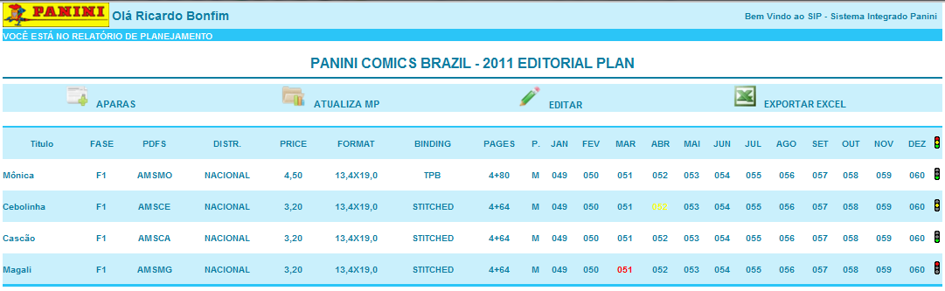
Imagem Final | Somente após aprovação

Descrição da regra de negócios:

ID: | 2.1.3.2
Descrição: | Detalhamento de cada regra de negócio – Acesso ao relatório de planejamento
Principais (RN/E/S/V) | RN | Entradas(s) | Saída(s) | Validações
Principais (RN/E/S/V) | RN3.2.1 | Mensagem | Clique | Quando o perfil que não conter permissão, e for clicar em relatório, irá apresentar a mensagem – “Sem Permissão”
Principais (RN/E/S/V) | RN3.2.2 | Logotipo | Imagem | Irá aparecer o logotipo no canto superior Esquerdo
Principais (RN/E/S/V) | RN3.2.3 | Usuário | Nome | O colaborador irá identificar-se na tela com o seu nome no canto superior central
Principais (RN/E/S/V) | RN3.2.4 | Menus | Links | Irá conter todos os links de acesso ao sistema
Principais (RN/E/S/V) | RN3.2.5
Principais (RN/E/S/V) | RN3.2.6 | Excel |  | Opção para exportar para o Excel os dados
Principais (RN/E/S/V) | RN3.2.7 | Edições | Link | Os números das edições servem para abrir uma nova tela, e escolher as opções abaixo para executar
Principais (RN/E/S/V) | RN3.2.8 | Aparas |  | Efetuar inclusão de Aparas
Principais (RN/E/S/V) | RN3.2.9 | Atualizar MP |  | Ícone para efetuar a atualização de MP somente o grupo do Marketing tem permissão para efetuar a atualização
Principais (RN/E/S/V) | RN3.2.10 | Edição |  | Ícone para efetuar a alteração de dados por parte do GRUPO de edição
Principais (RN/E/S/V) | RN3.2.10 | Semáforo |  | Irá mudar a cor no item que estiver com a alteração de datas.  O número da edição ficará em destaque para saber qual item.

2.1.4 Inclusão de Aparas

2.1.4.1 Filtros e Visualização - Aparas

Figura - {fluxo de pesquisa de aparas}

Ator/Papel | Papel
Colaborador | Processo de pesquisa de Aparas nas edições

Protótipo de tela:

Nome Protótipo: | aparas.aspx
Descrição: | Tela de acesso para pesquisa no sistema para os colaboradores
Imagem Proposta | 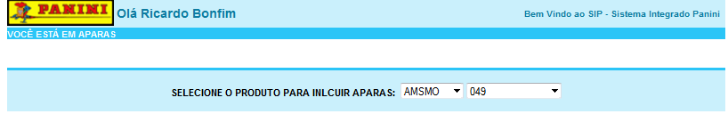
Imagem Final | Somente após aprovação

Descrição da regra de negócios:
 | ID: | 2.1.4.1
 | Descrição: | Detalhamento de cada regra de negócio – Acesso ao relatório de planejamento
 | Principais (RN/E/S/V) | RN | Entradas(s) | Saída(s) | Validações
 | Principais (RN/E/S/V) | RN4.1.1 | Mensagem | Clique | Quando o perfil for clicar em cadastro de Aparas, irá apresentar a mensagem – “Sem Permissão”
 | Principais (RN/E/S/V) | RN4.1.2 | Logotipo | Imagem | Irá aparecer o logotipo no canto superior Esquerdo
 | Principais (RN/E/S/V) | RN4.1.3 | Usuário | Nome | O colaborador irá identificar-se na tela com o seu nome no canto superior central
 | Principais (RN/E/S/V) | RN4.1.4 | Menus | Links | Irá conter todos os links de acesso ao sistema
 | Principais (RN/E/S/V) | RN4.1.5 | Permissão | Perfil | Alguns perfis terão acesso conforme aprovação da Panini
 | Principais (RN/E/S/V) | RN4.1.6 | Função – Pdfs | Cadastro | Em tela o colaborador irá selecionar o ano que deseja incluir os dados para Aparas
 | Principais (RN/E/S/V) | RN4.1.7 | Função – Edição | Cadastro | Em tela o colaborador irá selecionar o tipo que deseja incluir os dados para Aparas
 | Principais (RN/E/S/V) | RN4.1.8 | Ação | Cadastro | Após Selecionar o pdfs, irá carregar automaticamente o cadastro para incluir o aparas
 | Principais (RN/E/S/V) | RN4.1.9 | Ação | Cadastro | Caso não seja selecionado nenhum tipo, não irá carregar o cadastro de aparas

2.1.4.2 Cadastro - Aparas

Figura - {fluxo de cadastro de aparas}

Ator/Papel | Papel
Colaborador | Processo de inclusão de Aparas nas edições

Protótipo de tela:

Nome Protótipo: | aparas.aspx
Descrição: | Tela de acesso ao cadastro no sistema para os colaboradores
Imagem Proposta | 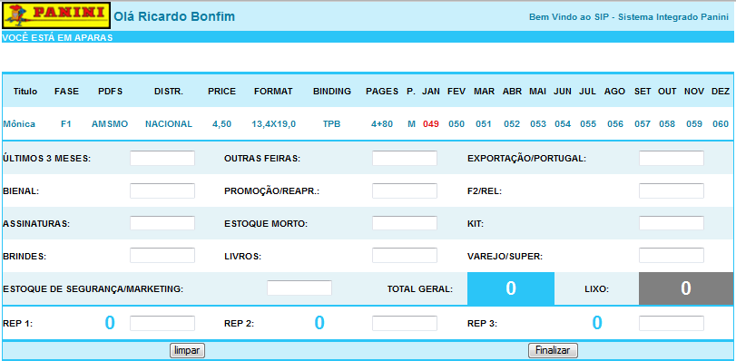
Imagem Final | Somente após aprovação

Descrição da regra de negócios:
ID: | 2.1.4.2
Descrição: | Detalhamento de cada regra de negócio – Acesso ao relatório de planejamento
Principais (RN/E/S/V) | RN | Entradas(s) | Saída(s) | Validações
Principais (RN/E/S/V) | RN4.2.1 | Mensagem | Clique | Quando o perfil for clicar em cadastro de Aparas, irá apresentar a mensagem – “Sem Permissão”
Principais (RN/E/S/V) | RN4.2.2 | Logotipo | Imagem | Irá aparecer o logotipo no canto superior Esquerdo
Principais (RN/E/S/V) | RN4.2.3 | Usuário | Nome | O colaborador irá identificar-se na tela com o seu nome no canto superior central
Principais (RN/E/S/V) | RN4.2.4 | Menus | Links | Irá conter todos os links de acesso ao sistema
Principais (RN/E/S/V) | RN4.2.5 | Permissão | Perfil | Alguns perfis terão acesso conforme aprovação da Panini
Principais (RN/E/S/V) | RN4.2.6 | Edição | Cadastro | Todos os campos terão inclusão de dados como numérico
Principais (RN/E/S/V) | RN4.2.7 | Identificação | Título | Na tela de pesquisa ao selecionar -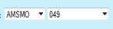  Na tela de inclusão de Aparas irá ficar identificado -
Principais (RN/E/S/V) | RN4.2.8 | Dados | Título | Todos os Campos do planejamento, ficarão carregados em tela para fácil visualização
Principais (RN/E/S/V) | RN4.2.9 | Cálculos | Tela | Ao preenchimento dos valores, os cálculos serão efetuados automaticamente
Principais (RN/E/S/V) | RN4.2.10 | Cálculos Automáticos | Tela | Segue os cálculos automáticos para carregar em tela:  - Total Geral  - Lixo  - REP1  - REp2  - REp3
Principais (RN/E/S/V) | RN4.2.11 | Botão | Gravar | Função para gravar os dados no banco de dados
Principais (RN/E/S/V) | RN4.2.12 | Botão | Limpar | Irá efetuar a função de limpar todos os campos preenchidos em tela
Principais (RN/E/S/V) | RN4.2.13 | Últimos 3 meses | Mensagem | No caso de clicar no botão gravar, e não preencher com os dados irá apresentar a mensagem - “Favor preencher o campo Últimos 3 meses”
Principais (RN/E/S/V) | RN4.2.14 | Últimos 3 meses | Validação | Campo de caractere até 6 dígitos, não irá permitir colocar mais que o numero proposto
Principais (RN/E/S/V) | RN4.2.15 | Outras Feiras | Mensagem | No caso de clicar no botão gravar, e não preencher com os dados irá apresentar a mensagem - “Favor preencher o campo Outras Feiras”
Principais (RN/E/S/V) | RN4.2.16 | Outras Feiras | Validação | Campo de caractere até 6 dígitos, não irá permitir colocar mais que o numero proposto
Principais (RN/E/S/V) | RN4.2.17 | Exportação Portugal | Mensagem | No caso de clicar no botão gravar, e não preencher com os dados irá apresentar a mensagem - “Favor preencher o Exportação/Portugal”
Principais (RN/E/S/V) | RN4.2.18 | Exportação Portugal | Validação | Campo de caractere até 6 dígitos, não irá permitir colocar mais que o numero proposto
Principais (RN/E/S/V) | RN4.2.19 | Bienal | Mensagem | No caso de clicar no botão gravar, e não preencher com os dados irá apresentar a mensagem - “Favor preencher o campo Bienal”
Principais (RN/E/S/V) | RN4.2.20 | Bienal | Validação | Campo de caractere até 6 dígitos, não irá permitir colocar mais que o numero proposto
Principais (RN/E/S/V) | RN4.2.21 | Promoção | Mensagem | No caso de clicar no botão gravar, e não preencher com os dados irá apresentar a mensagem - “Favor preencher o campo Promoção”
Principais (RN/E/S/V) | RN4.2.22 | Promoção | Validação | Campo de caractere até 6 dígitos, não irá permitir colocar mais que o numero proposto
Principais (RN/E/S/V) | RN4.2.23 | F2/REL | Mensagem | No caso de clicar no botão gravar, e não preencher com os dados irá apresentar a mensagem - “Favor preencher o campo F2/REL”
Principais (RN/E/S/V) | RN4.2.24 | F2/REL | Validação | Campo de caractere até 6 dígitos, não irá permitir colocar mais que o numero proposto
Principais (RN/E/S/V) | RN4.2.25 | Assinaturas | Mensagem | No caso de clicar no botão gravar, e não preencher com os dados irá apresentar a mensagem - “Favor preencher o campo Assinaturas”
Principais (RN/E/S/V) | RN4.2.26 | Assinaturas | Validação | Campo de caractere até 6 dígitos, não irá permitir colocar mais que o numero proposto
Principais (RN/E/S/V) | RN4.2.27 | Estoque Morto | Mensagem | No caso de clicar no botão gravar, e não preencher com os dados irá apresentar a mensagem - “Favor preencher o campo Estoque Morto”
Principais (RN/E/S/V) | RN4.2.28 | Estoque Morto | Validação | Campo de caractere até 6 dígitos, não irá permitir colocar mais que o numero proposto
Principais (RN/E/S/V) | RN4.2.29 | KIT | Mensagem | No caso de clicar no botão gravar, e não preencher com os dados irá apresentar a mensagem - “Favor preencher o campo KIT”
Principais (RN/E/S/V) | RN4.2.30 | KIT | Validação | Campo de caractere até 6 dígitos, não irá permitir colocar mais que o numero proposto
Principais (RN/E/S/V) | RN4.2.31 | BRINDES | Mensagem | No caso de clicar no botão gravar, e não preencher com os dados irá apresentar a mensagem - “Favor preencher o campo BRINDES”
Principais (RN/E/S/V) | RN4.2.32 | BRINDES | Validação | Campo de caractere até 6 dígitos, não irá permitir colocar mais que o numero proposto
Principais (RN/E/S/V) | RN4.2.33 | LIVROS | Mensagem | No caso de clicar no botão gravar, e não preencher com os dados irá apresentar a mensagem - “Favor preencher o campo LIVROS”
Principais (RN/E/S/V) | RN4.2.34 | LIVROS | Validação | Campo de caractere até 6 dígitos, não irá permitir colocar mais que o numero proposto
Principais (RN/E/S/V) | RN4.2.35 | Varejo/Super. | Mensagem | No caso de clicar no botão gravar, e não preencher com os dados irá apresentar a mensagem - “Favor preencher o campo Varejo e Supermercados”
Principais (RN/E/S/V) | RN4.2.36 | Varejo/Super. | Validação | Campo de caractere até 6 dígitos, não irá permitir colocar mais que o numero proposto
Principais (RN/E/S/V) | RN4.2.37 | Estoque de segurança | Mensagem | No caso de clicar no botão gravar, e não preencher com os dados irá apresentar a mensagem - “Favor preencher o campo Estoque de segurança”
Principais (RN/E/S/V) | RN4.2.38 | Estoque de segurança | Validação | Campo de caractere até 6 dígitos, não irá permitir colocar mais que o numero proposto
Principais (RN/E/S/V) | RN4.2.39 | REP 1, 2 e 3 | Mensagem | No caso de clicar no botão gravar, e não preencher com os dados irá apresentar a mensagem - “Favor preencher o campo REP”
Principais (RN/E/S/V) | RN4.2.40 | REP 1, 2 e 3 | Validação | Campo de caractere até 6 dígitos, não irá permitir colocar mais que o numero proposto
Principais (RN/E/S/V) | RN4.2.41 | Workflow | E-mail | Todos os grupos receberão um e-mail com a confirmação de inclusão de Aparas
Principais (RN/E/S/V) | RN4.2.42 | Workflow | E-mail | E-mail enviado para os grupos com os detalhes:  Edição incluída o apara e com os seguintes itens-  - Total Geral  - Lixo  - Pdfs  - Titulo  - Edição

2.1.5 Atualização MP

2.1.5.1 Filtros e visualização – Atualização MP

Figura - {fluxo de pesquisa em atualização de MP}

Ator/Papel | Papel
Colaborador | Processo de pesquisa para atualizar MP nas edições

Protótipo de tela:

Nome Protótipo: | aparas.aspx
Descrição: | Tela de acesso para pesquisa no sistema para os colaboradores
Imagem Proposta | 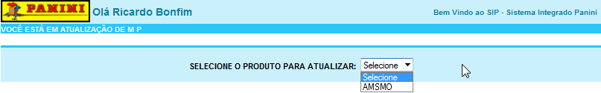
Imagem Final | Somente após aprovação

Descrição da regra de negócios:
 | ID: | 2.1.5.1
 | Descrição: | Detalhamento de cada regra de negócio – Acesso atualização MP
 | Principais (RN/E/S/V) | RN | Entradas(s) | Saída(s) | Validações
 | Principais (RN/E/S/V) | RN5.1.1 | Mensagem | Clique | Quando o perfil sem acesso for clicar em atualização MP, irá apresentar a mensagem – “Sem Permissão”
 | Principais (RN/E/S/V) | RN5.1.2 | Logotipo | Imagem | Irá aparecer o logotipo no canto superior Esquerdo
 | Principais (RN/E/S/V) | RN5.1.3 | Usuário | Nome | O colaborador irá identificar-se na tela com o seu nome no canto superior central
 | Principais (RN/E/S/V) | RN5.1.4 | Menus | Links | Irá conter todos os links de acesso ao sistema
 | Principais (RN/E/S/V) | RN5.1.5 | Permissão | Perfil | Alguns perfis terão acesso conforme aprovação da Panini
 | Principais (RN/E/S/V) | RN5.1.6 | Função – Pdfs | Cadastro | Em tela o colaborador irá selecionar o pdfs que deseja atualizar MP
 | Principais (RN/E/S/V) | RN5.1.7 | Ação | Cadastro | Após Selecionar o pdfs, irá carregar automaticamente o cadastro para Atualização de MP
 | Principais (RN/E/S/V) | RN5.1.8 | Ação | Cadastro | Caso não seja selecionado nenhum tipo, não carregará o cadastro de aparas

2.1.5.2 Cadastro – Atualização MP

Figura - {fluxo de atualização MP}

Ator/Papel | Papel
Colaborador | Processo de Atualização MP

Protótipo de tela:

Nome Protótipo: | Atualizacao.aspx
Descrição: | Tela de acesso ao cadastro no sistema para os colaboradores - Atualização
Imagem Proposta | 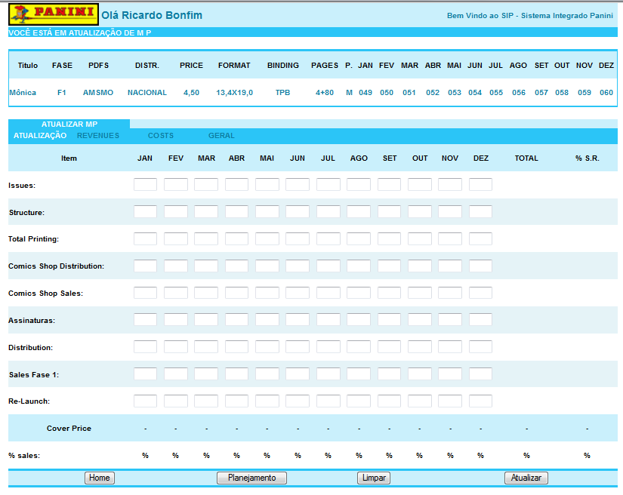
Imagem Final | Somente após aprovação

Descrição da regra de negócios:
 | ID: | 2.1.5.2
 | Descrição: | Detalhamento de cada regra de negócio – Atualização MP - Atualização
 | Principais (RN/E/S/V) | RN | Entradas(s) | Saída(s) | Validações
 | Principais (RN/E/S/V) | RN5.2.1 | Mensagem | Clique | Quando o perfil sem permissão for clicar em atualização MP, irá apresentar a mensagem – “Sem Permissão”
 | Principais (RN/E/S/V) | RN5.2.2 | Logotipo | Imagem | O logotipo localiza-se no canto superior Esquerdo
 | Principais (RN/E/S/V) | RN5.2.3 | Usuário | Nome | O colaborador irá identificar-se na tela com o seu nome no canto superior central
 | Principais (RN/E/S/V) | RN5.2.4 | Menus | Links | Irá conter todos os links de acesso ao sistema
 | Principais (RN/E/S/V) | RN5.2.5 | Permissão | Perfil | Alguns perfis terão acesso conforme aprovação da Panini
 | Principais (RN/E/S/V) | RN5.2.6 | Edição | Cadastro | Todos os campos terão inclusão de dados como numérico
 | Principais (RN/E/S/V) | RN5.2.7 | Dados | Título | Todos os Campos do planejamento, ficará carregado em tela para fácil visualização
 | Principais (RN/E/S/V) | RN5.2.8 | Cálculos Automáticos | Tela | Segue os cálculos automáticos para carregar em tela:  - Sales  - Cover Price
 | Principais (RN/E/S/V) | RN5.2.9 | Botão | Atualizar | Função para gravar os dados no banco de dados
 | Principais (RN/E/S/V) | RN5.2.10 | Botão | Limpar | Irá efetuar a função de limpar todos os campos preenchidos em tela
 | Principais (RN/E/S/V) | RN5.2.11 | Issues | Mensagem | No caso de clicar no botão gravar, e não preencher com os dados irá apresentar a mensagem - “Favor preencher o campo Issues”
 | Principais (RN/E/S/V) | RN5.2.12 | Issues | Validação | Campo de caractere até 6 dígitos, não irá permitir colocar mais que o numero proposto
 | Principais (RN/E/S/V) | RN5.2.13 | Structure | Mensagem | No caso de clicar no botão gravar, e não preencher com os dados irá apresentar a mensagem - “Favor preencher o campo Structure”
 | Principais (RN/E/S/V) | RN5.2.14 | Structure | Validação | Campo de caractere até 6 dígitos, não irá permitir colocar mais que o numero proposto
 | Principais (RN/E/S/V) | RN5.2.15 | Total Printing | Mensagem | No caso de clicar no botão gravar, e não preencher com os dados irá apresentar a mensagem - “Favor preencher o campo Total Printing”
 | Principais (RN/E/S/V) | RN5.2.16 | Total Printing | Validação | Campo de caractere até 6 dígitos, não irá permitir colocar mais que o numero proposto
 | Principais (RN/E/S/V) | RN5.2.17 | Comics Shop Distribution | Mensagem | No caso de clicar no botão gravar, e não preencher com os dados irá apresentar a mensagem - “Favor inserir o Comics Shop Distribution”
 | Principais (RN/E/S/V) | RN5.2.18 | Comics Shop Distribution | Validação | Campo de caractere até 6 dígitos, não irá permitir colocar mais que o numero proposto
 | Principais (RN/E/S/V) | RN5.2.19 | Comics Shop Sales | Mensagem | No caso de clicar no botão gravar, e não preencher com os dados irá apresentar a mensagem - “Favor preencher o campo Comics Shop Sales”
 | Principais (RN/E/S/V) | RN5.2.20 | Comics Shop Sales | Validação | Campo de caractere até 6 dígitos, não irá permitir colocar mais que o numero proposto
 | Principais (RN/E/S/V) | RN5.2.21 | Assinaturas | Mensagem | No caso de clicar no botão gravar, e não preencher com os dados irá apresentar a mensagem - “Favor preencher o campo Assinaturas”
 | Principais (RN/E/S/V) | RN5.2.22 | Assinaturas | Validação | Campo de caractere até 6 dígitos, não irá permitir colocar mais que o numero proposto
 | Principais (RN/E/S/V) | RN5.2.23 | Distribution | Mensagem | No caso de clicar no botão gravar, e não preencher com os dados irá apresentar a mensagem - “Favor preencher o campo Distribution”
 | Principais (RN/E/S/V) | RN5.2.24 | Distribution | Validação | Campo de caractere até 6 dígitos, não irá permitir colocar mais que o numero proposto
 | Principais (RN/E/S/V) | RN5.2.25 | Sales Fase 1 | Mensagem | No caso de clicar no botão gravar, e não preencher com os dados irá apresentar a mensagem - “Favor preencher o campo Sales Fase 1”
 | Principais (RN/E/S/V) | RN5.2.26 | Sales Fase 1 | Validação | Campo de caractere até 6 dígitos, não irá permitir colocar mais que o numero proposto
 | Principais (RN/E/S/V) | RN5.2.27 | Re-Launch | Mensagem | No caso de clicar no botão gravar, e não preencher com os dados irá apresentar a mensagem - “Favor preencher o campo Re-Launch”
 | Principais (RN/E/S/V) | RN5.2.28 | Re-Launch | Validação | Campo de caractere até 6 dígitos, não irá permitir colocar mais que o numero proposto
 | Principais (RN/E/S/V) | RN5.2.29 | Botão | Home | Função para retornar a home, caso não clique em gravar os dados serão perdidos
 | Principais (RN/E/S/V) | RN5.2.30 | Botão | Planejamento | O botão terá a função de redirecionar para o Relatório

2.1.5.3 Cadastro – Atualização MP – Revenues

Figura - {fluxo de atualização MP}

Ator/Papel | Papel
Colaborador | Processo de Atualização MP - REVENUES

Protótipo de tela:

Nome Protótipo: | Atualizacao.aspx
Descrição: | Tela de acesso ao cadastro no sistema para os colaboradores - Revenues
Imagem Proposta | 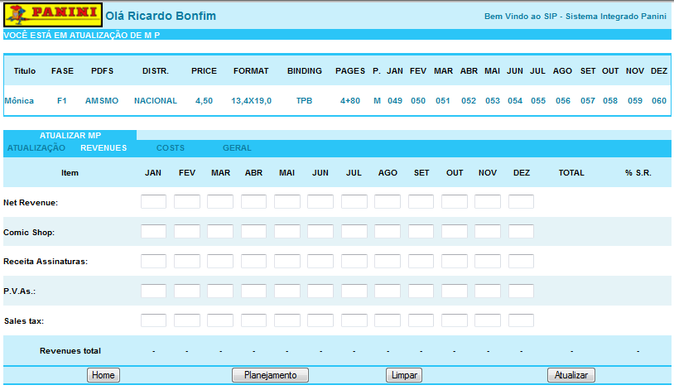
Imagem Final | Somente após aprovação

Descrição da regra de negócios:
 | ID: | 2.1.5.3
 | Descrição: | Detalhamento de cada regra de negócio – Atualização MP - Revenues
 | Principais (RN/E/S/V) | RN | Entradas(s) | Saída(s) | Validações
 | Principais (RN/E/S/V) | RN5.3.1 | Mensagem | Clique | Quando o perfil sem permissão for clicar em atualização MP, irá apresentar a mensagem – “Sem Permissão”
 | Principais (RN/E/S/V) | RN5.3.2 | Logotipo | Imagem | Irá aparecer o logotipo no canto superior Esquerdo
 | Principais (RN/E/S/V) | RN5.3.3 | Usuário | Nome | O colaborador irá identificar-se na tela com o seu nome no canto superior central
 | Principais (RN/E/S/V) | RN5.3.4 | Menus | Links | Irá conter todos os links de acesso ao sistema
 | Principais (RN/E/S/V) | RN5.3.5 | Permissão | Perfil | Alguns perfis terão acesso conforme aprovação da Panini
 | Principais (RN/E/S/V) | RN5.3.6 | Edição | Cadastro | Todos os campos terão inclusão de dados como numérico
 | Principais (RN/E/S/V) | RN5.3.7 | Dados | Título | Todos os Campos do planejamento, ficará carregado em tela para fácil visualização
 | Principais (RN/E/S/V) | RN5.3.8 | Cálculos Automáticos | Tela | Segue os cálculos automáticos para carregar em tela:  - Revenues Total
 | Principais (RN/E/S/V) | RN5.3.9 | Botão | Atualizar | Função para gravar os dados no banco de dados
 | Principais (RN/E/S/V) | RN5.3.10 | Botão | Limpar | Irá efetuar a função de limpar todos os campos preenchidos em tela
 | Principais (RN/E/S/V) | RN5.3.11 | Net Revenue | Mensagem | No caso de clicar no botão gravar, e não preencher com os dados irá apresentar a mensagem - “Favor preencher o campo Net Revenue”
 | Principais (RN/E/S/V) | RN5.3.12 | Net Revenue | Validação | Campo de caractere até 6 dígitos, não irá permitir colocar mais que o numero proposto
 | Principais (RN/E/S/V) | RN5.3.13 | Comic Shop | Mensagem | No caso de clicar no botão gravar, e não preencher com os dados irá apresentar a mensagem - “Favor preencher o campo Comic Shop”
 | Principais (RN/E/S/V) | RN5.3.14 | Comic Shop | Validação | Campo de caractere até 6 dígitos, não irá permitir colocar mais que o numero proposto
 | Principais (RN/E/S/V) | RN5.3.15 | Receita Assinaturas | Mensagem | No caso de clicar no botão gravar, e não preencher com os dados irá apresentar a mensagem - “Favor preencher o campo Receita Assinaturas”
 | Principais (RN/E/S/V) | RN5.3.16 | Receita Assinaturas | Validação | Campo de caractere até 6 dígitos, não irá permitir colocar mais que o numero proposto
 | Principais (RN/E/S/V) | RN5.3.17 | P.V.As. | Mensagem | No caso de clicar no botão gravar, e não preencher com os dados irá apresentar a mensagem - “Favor inserir o P.V.As.”
 | Principais (RN/E/S/V) | RN5.3.18 | P.V.As. | Validação | Campo de caractere até 6 dígitos, não irá permitir colocar mais que o numero proposto
 | Principais (RN/E/S/V) | RN5.3.19 | Sales tax | Mensagem | No caso de clicar no botão gravar, e não preencher com os dados irá apresentar a mensagem - “Favor preencher o campo Comics Shop Sales”
 | Principais (RN/E/S/V) | RN5.3.20 | Sales tax | Validação | Campo de caractere até 6 dígitos, não irá permitir colocar mais que o numero proposto
 | Principais (RN/E/S/V) | RN5.3.21 | Botão | Home | Função para retornar a home, caso não clique em gravar os dados serão perdidos
 | Principais (RN/E/S/V) | RN5.3.22 | Botão | Planejamento | O botão terá a função de redirecionar para o Relatório

2.1.5.4 Cadastro – Atualização MP – Costs

Figura - {fluxo de atualização MP}

Ator/Papel | Papel
Colaborador | Processo de Atualização MP - COSTS

Protótipo de tela:

Nome Protótipo: | Atualizacao.aspx
Descrição: | Tela de acesso ao cadastro no sistema para os colaboradores - Costs
Imagem Proposta | 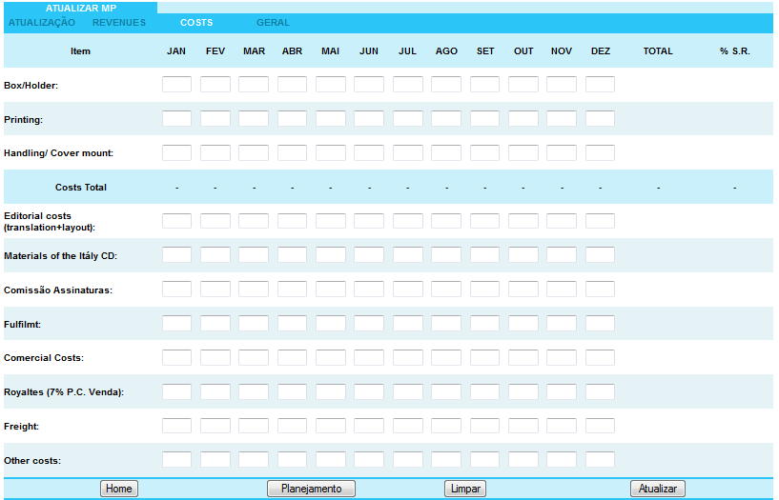
Imagem Final | Somente após aprovação

Descrição da regra de negócios:
 | ID: | 2.1.5.4
 | Descrição: | Detalhamento de cada regra de negócio – Atualização MP - Costs
 | Principais (RN/E/S/V) | RN | Entradas(s) | Saída(s) | Validações
 | Principais (RN/E/S/V) | RN5.4.1 | Mensagem | Clique | Quando o perfil sem permissão for clicar em atualização MP, irá apresentar a mensagem – “Sem Permissão”
 | Principais (RN/E/S/V) | RN5.4.2 | Logotipo | Imagem | Irá aparecer o logotipo no canto superior Esquerdo
 | Principais (RN/E/S/V) | RN5.4.3 | Usuário | Nome | O colaborador irá identificar-se na tela com o seu nome no canto superior central
 | Principais (RN/E/S/V) | RN5.4.4 | Menus | Links | Irá conter todos os links de acesso ao sistema
 | Principais (RN/E/S/V) | RN5.4.5 | Permissão | Perfil | Alguns perfis terão acesso conforme aprovação da Panini
 | Principais (RN/E/S/V) | RN5.4.6 | Edição | Cadastro | Todos os campos terão inclusão de dados como numérico
 | Principais (RN/E/S/V) | RN5.4.7 | Dados | Título | Todos os Campos do planejamento, ficará carregado em tela para fácil visualização
 | Principais (RN/E/S/V) | RN5.4.8 | Cálculos Automáticos | Tela | Segue os cálculos automáticos para carregar em tela:  - Costs Total
 | Principais (RN/E/S/V) | RN5.4.9 | Botão | Atualizar | Função para gravar os dados no banco de dados
 | Principais (RN/E/S/V) | RN5.4.10 | Botão | Limpar | Irá efetuar a função de limpar todos os campos preenchidos em tela
 | Principais (RN/E/S/V) | RN5.4.11 | Box/Holder | Mensagem | No caso de clicar no botão gravar, e não preencher com os dados irá apresentar a mensagem - “Favor preencher o campo Box/Holder”
 | Principais (RN/E/S/V) | RN5.4.12 | Box/Holder | Validação | Campo de caractere até 6 dígitos, não irá permitir colocar mais que o numero proposto
 | Principais (RN/E/S/V) | RN5.4.13 | Printing | Mensagem | No caso de clicar no botão gravar, e não preencher com os dados irá apresentar a mensagem - “Favor preencher o campo Printing”
 | Principais (RN/E/S/V) | RN5.4.14 | Printing | Validação | Campo de caractere até 6 dígitos, não irá permitir colocar mais que o numero proposto
 | Principais (RN/E/S/V) | RN5.4.15 | Handling/ Cover mount | Mensagem | No caso de clicar no botão gravar, e não preencher com os dados irá apresentar a mensagem - “Favor inserir o Handling/ Cover mount”
 | Principais (RN/E/S/V) | RN5.4.16 | Handling/ Cover mount | Validação | Campo de caractere até 6 dígitos, não irá permitir colocar mais que o numero proposto
 | Principais (RN/E/S/V) | RN5.4.17 | Editorial costs (translation+layout) | Mensagem | No caso de clicar no botão gravar, e não preencher com os dados irá apresentar a mensagem - “Favor inserir o Editorial costs (translation+layout)”
 | Principais (RN/E/S/V) | RN5..18 | Editorial costs (translation+layout) | Validação | Campo de caractere até 6 dígitos, não irá permitir colocar mais que o numero proposto
 | Principais (RN/E/S/V) | RN5.4.19 | Materials of the Itály CD | Mensagem | No caso de clicar no botão gravar, e não preencher com os dados irá apresentar a mensagem - “Favor preencher o campo Materials of the Itály CD”
 | Principais (RN/E/S/V) | RN5.4.20 | Materials of the Itály CD | Validação | Campo de caractere até 6 dígitos, não irá permitir colocar mais que o numero proposto
 | Principais (RN/E/S/V) | RN5.4.21 | Botão | Home | Função para retornar a home, caso não clique em gravar os dados serão perdidos
 | Principais (RN/E/S/V) | RN5.4.22 | Botão | Planejamento | O botão terá a função de redirecionar para o Relatório
 | Principais (RN/E/S/V) | RN5.4.23 | Materials of the Itály CD | Mensagem | No caso de clicar no botão gravar, e não preencher com os dados irá apresentar a mensagem - “Favor preencher o campo Materials of the Itály CD”
 | Principais (RN/E/S/V) | RN5.4.24 | Materials of the Itály CD | Validação | Campo de caractere até 6 dígitos, não irá permitir colocar mais que o numero proposto
 | Principais (RN/E/S/V) | RN5.4.25 | Comissão Assinaturas | Mensagem | No caso de clicar no botão gravar, e não preencher com os dados irá apresentar a mensagem - “Favor preencher o campo Comissão Assinaturas”
 | Principais (RN/E/S/V) | RN5.4.26 | Comissão Assinaturas | Validação | Campo de caractere até 6 dígitos, não irá permitir colocar mais que o numero proposto
 | Principais (RN/E/S/V) | RN5.4.27 | Fulfilmt | Mensagem | No caso de clicar no botão gravar, e não preencher com os dados irá apresentar a mensagem - “Favor preencher o campo Fulfilmt”
 | Principais (RN/E/S/V) | RN5.4.28 | Fulfilmt | Validação | Campo de caractere até 6 dígitos, não irá permitir colocar mais que o numero proposto
 | Principais (RN/E/S/V) | RN5.4.29 | Comercial Costs | Mensagem | No caso de clicar no botão gravar, e não preencher com os dados irá apresentar a mensagem - “Favor preencher o campo Comercial Costs”
 | Principais (RN/E/S/V) | RN5.4.30 | Comercial Costs | Validação | Campo de caractere até 6 dígitos, não irá permitir colocar mais que o numero proposto
 | Principais (RN/E/S/V) | RN5.4.31 | Royaltes (7% P.C. Venda) | Mensagem | No caso de clicar no botão gravar, e não preencher com os dados irá apresentar a mensagem - “Favor preencher o campo Royaltes (7% P.C. Venda)”
 | Principais (RN/E/S/V) | RN5.4.32 | Royaltes (7% P.C. Venda) | Validação | Campo de caractere até 6 dígitos, não irá permitir colocar mais que o numero proposto
 | Principais (RN/E/S/V) | RN5.4.33 | Freight | Mensagem | No caso de clicar no botão gravar, e não preencher com os dados irá apresentar a mensagem - “Favor preencher o campo Freight”
 | Principais (RN/E/S/V) | RN5.4.34 | Freight | Validação | Campo de caractere até 6 dígitos, não irá permitir colocar mais que o numero proposto
 | Principais (RN/E/S/V) | RN5.4.35 | Other costs | Mensagem | No caso de clicar no botão gravar, e não preencher com os dados irá apresentar a mensagem - “Favor preencher o campo Other costs”
 | Principais (RN/E/S/V) | RN5.4.36 | Other costs | Validação | Campo de caractere até 6 dígitos, não irá permitir colocar mais que o numero proposto

2.1.5.5 Cadastro – Atualização MP- Geral

Figura - {fluxo de atualização MP}

Ator/Papel | Papel
Colaborador | Processo de Atualização MP - geral

Protótipo de tela:

Nome Protótipo: | Atualizacao.aspx
Descrição: | Tela de acesso ao cadastro no sistema para os colaboradores - Geral
Imagem Proposta | 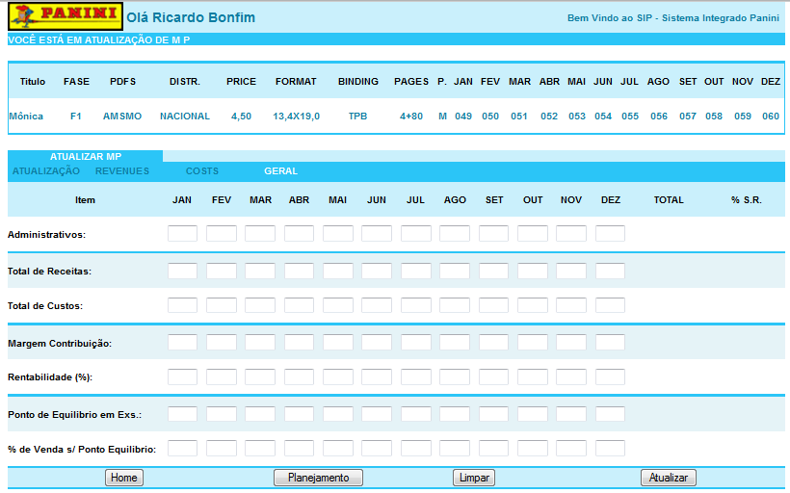
Imagem Final | Somente após aprovação

Descrição da regra de negócios:

ID: | 2.1.5.5
Descrição: | Detalhamento de cada regra de negócio – Atualização MP - Costs
Principais (RN/E/S/V) | RN | Entradas(s) | Saída(s) | Validações
Principais (RN/E/S/V) | RN5.5.1 | Mensagem | Clique | Quando o perfil sem permissão for clicar em atualização MP, irá apresentar a mensagem – “Sem Permissão”
Principais (RN/E/S/V) | RN5.5.2 | Logotipo | Imagem | Irá aparecer o logotipo no canto superior Esquerdo
Principais (RN/E/S/V) | RN5.5.3 | Usuário | Nome | O colaborador irá identificar-se na tela com o seu nome no canto superior central
Principais (RN/E/S/V) | RN5.5.4 | Menus | Links | Irá conter todos os links de acesso ao sistema
Principais (RN/E/S/V) | RN5.5.5 | Permissão | Perfil | Alguns perfis terão acesso conforme aprovação da Panini
Principais (RN/E/S/V) | RN5.5.6 | Edição | Cadastro | Todos os campos terão inclusão de dados como numérico
Principais (RN/E/S/V) | RN5.5.7 | Dados | Título | Todos os Campos do planejamento, ficará carregado em tela para fácil visualização
Principais (RN/E/S/V) | RN5.5.8 | Botão | Atualizar | Função para gravar os dados no banco de dados
Principais (RN/E/S/V) | RN5.5.9 | Botão | Limpar | Irá efetuar a função de limpar todos os campos preenchidos em tela
Principais (RN/E/S/V) | RN5.5.10 | Botão | Home | Função para retornar a home, caso não clique em gravar os dados serão perdidos
Principais (RN/E/S/V) | RN5.5.11 | Botão | Planejamento | O botão terá a função de redirecionar para o Relatório
Principais (RN/E/S/V) | RN5.5.12 | Administrativos | Mensagem | No caso de clicar no botão gravar, e não preencher com os dados irá apresentar a mensagem - “Favor preencher o campo Administrativos”
Principais (RN/E/S/V) | RN5.5.13 | Administrativos | Validação | Campo de caractere até 6 dígitos, não irá permitir colocar mais que o numero proposto
Principais (RN/E/S/V) | RN5.5.14 | Total de Receitas | Mensagem | No caso de clicar no botão gravar, e não preencher com os dados irá apresentar a mensagem - “Favor preencher o campo Total de Receitas”
Principais (RN/E/S/V) | RN5.5.15 | Total de Receitas | Validação | Campo de caractere até 6 dígitos, não irá permitir colocar mais que o numero proposto
Principais (RN/E/S/V) | RN5.5.16 | Total de Custos | Mensagem | No caso de clicar no botão gravar, e não preencher com os dados irá apresentar a mensagem - “Favor preencher o campo Total de Custos”
Principais (RN/E/S/V) | RN5.5.17 | Total de Custos | Validação | Campo de caractere até 6 dígitos, não irá permitir colocar mais que o numero proposto
Principais (RN/E/S/V) | RN5.5.18 | Margem Contribuição | Mensagem | No caso de clicar no botão gravar, e não preencher com os dados irá apresentar a mensagem - “Favor preencher o campo Margem Contribuição”
Principais (RN/E/S/V) | RN5.5.19 | Margem Contribuição | Validação | Campo de caractere até 6 dígitos, não irá permitir colocar mais que o numero proposto
Principais (RN/E/S/V) | RN5.5.20 | Rentabilidade (%) | Mensagem | No caso de clicar no botão gravar, e não preencher com os dados irá apresentar a mensagem - “Favor preencher o campo Rentabilidade (%)”
Principais (RN/E/S/V) | RN5.5.21 | Rentabilidade (%) | Validação | Campo de caractere até 6 dígitos, não irá permitir colocar mais que o numero proposto
Principais (RN/E/S/V) | RN5.5.22 | Ponto de Equilíbrio em Exs. | Mensagem | No caso de clicar no botão gravar, e não preencher com os dados irá apresentar a mensagem - “Favor preencher o campo Ponto de Equilíbrio em Exs.”
Principais (RN/E/S/V) | RN5.5.23 | Ponto de Equilíbrio em Exs. | Validação | Campo de caractere até 6 dígitos, não irá permitir colocar mais que o numero proposto
 | RN5.5.24 | % de Venda s/ Ponto Equilíbrio | Mensagem | No caso de clicar no botão gravar, e não preencher com os dados irá apresentar a mensagem - “Favor preencher o campo % de Venda s/ Ponto Equilíbrio  “
 | RN5.5.25 | % de Venda s/ Ponto Equilíbrio | Validação | Campo de caractere até 6 dígitos, não irá permitir colocar mais que o numero proposto
 | RN5.5.26 | Workflow | Email | Envio de email após finalizar para os grupos
 | RN5.5.27 | Workflow | Email | Detalhamento do item(s) que foram atualizados

2.1.6 Planejamento

2.1.6.1 Planejamento – Cadastro

Figura - {fluxo de cadastro de planejamento}

Ator/Papel | Papel
Colaborador | Processo de cadastro de planejamento

Protótipo de tela:

Nome Protótipo: | planejamento.aspx
Descrição: | Tela de acesso para iniciar o cadastro no sistema para o planejamento
Imagem Proposta | 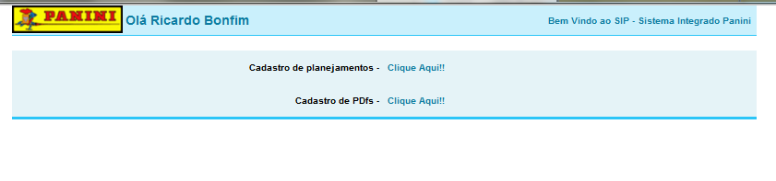
Imagem Final | Somente após aprovação

Descrição da regra de negócios:
ID: | 2.1.6.1
Descrição: | Detalhamento de cada regra de negócio – Cadastro de Planejamento
Principais (RN/E/S/V) | RN | Entradas(s) | Saída(s) | Validações
Principais (RN/E/S/V) | RN6.1.1 | Mensagem | Clique | Quando o perfil sem acesso for clicar em atualização MP, irá apresentar a mensagem – “Sem Permissão”
Principais (RN/E/S/V) | RN6.1.2 | Logotipo | Imagem | Irá aparecer o logotipo no canto superior Esquerdo
Principais (RN/E/S/V) | RN6.1.3 | Usuário | Nome | O colaborador irá identificar-se na tela com o seu nome no canto superior central
Principais (RN/E/S/V) | RN6.1.4 | Menus | Links | Irá conter todos os links de acesso ao sistema
Principais (RN/E/S/V) | RN6.1.5 | Permissão | Perfil | Alguns perfis terão acesso conforme aprovação da Panini
Principais (RN/E/S/V) | RN6.1.6 | Função | Link | Ação para abrir a tela de cadastro

2.1.6.2 Planejamento – Cadastro

Figura - {fluxo de cadastro de planejamento}

Ator/Papel | Papel
Colaborador | Processo de cadastro de planejamento – 1ª Etapa

Protótipo de tela:

Nome Protótipo: | planejamento.aspx
Descrição: | Tela de acesso para iniciar o cadastro no sistema para o planejamento – 1ª Etapa
Imagem Proposta | 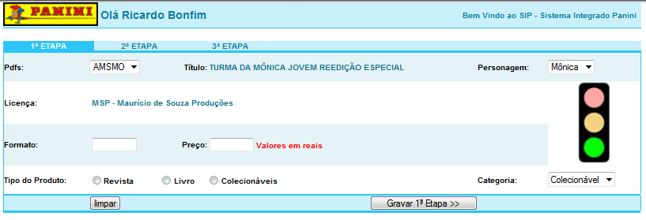
Imagem Final | Somente após aprovação

Descrição da regra de negócios:
ID: | 2.1.6.2
Descrição: | Detalhamento de cada regra de negócio – Cadastro de Planejamento – 1ª Etapa
Principais (RN/E/S/V) | RN | Entradas(s) | Saída(s) | Validações
Principais (RN/E/S/V) | RN6.2.1 | Mensagem | Clique | Quando o perfil sem acesso for clicar em atualização MP, irá apresentar a mensagem – “Sem Permissão”
Principais (RN/E/S/V) | RN6.2.2 | Logotipo | Imagem | Irá aparecer o logotipo no canto superior Esquerdo
Principais (RN/E/S/V) | RN6.2.3 | Usuário | Nome | O colaborador irá identificar-se na tela com o seu nome no canto superior central
Principais (RN/E/S/V) | RN6.2.4 | Menus | Links | Irá conter todos os links de acesso ao sistema
Principais (RN/E/S/V) | RN6.2.5 | Permissão | Perfil | Alguns perfis terão acesso conforme aprovação da Panini
Principais (RN/E/S/V) | RN6.2.6 | Pdfs | Combo | Um Combo para selecionar o PDfs que deseja cadastrar no planejamento
Principais (RN/E/S/V) | RN6.2.7 | Pdfs | Combo | Caso não seja selecionado um PDFs, os botões estarão bloqueados, para prosseguir cadastramento
Principais (RN/E/S/V) | RN6.2.8 | Titulo | Texto | O título será carregado automaticamente após a seleção do PDfs
Principais (RN/E/S/V) | RN6.2.9 | Personagem | Combo | Terá opção de escolha no ato da seleção do PDFs
Principais (RN/E/S/V) | RN6.2.10 | Licença | Texto | A Licença será carregada automaticamente após a seleção do PDfs
Principais (RN/E/S/V) | RN6.2.11 | Formato | Mensagem | No caso de clicar no botão gravar, e não preencher com os dados irá apresentar a mensagem - “Favor preencher o campo Formato”
Principais (RN/E/S/V) | RN6.2.12 | Formato | Validação | Campo de caractere até 8 dígitos, não irá permitir colocar mais que o numero proposto
Principais (RN/E/S/V) | RN6.2.13 | Preço | Mensagem | No caso de clicar no botão gravar, e não preencher com os dados irá apresentar a mensagem - “Favor preencher o campo Preço”
Principais (RN/E/S/V) | RN6.2.14 | Preço | Validação | Campo de caractere até 4 dígitos, não irá permitir colocar mais que o numero proposto
Principais (RN/E/S/V) | RN6.2.15 | Tipo Produto | Mensagem | No caso de clicar no botão gravar, e não selecionar com alguns dos dados irá apresentar a mensagem - “Favor selecionar o campo Tipo Produto”
Principais (RN/E/S/V) | RN6.2.16 | Tipo Produto | Validação | Será necessário escolher somente um
Principais (RN/E/S/V) | RN6.2.17 | Categoria | Mensagem | No caso de clicar no botão gravar, e não preencher com os dados irá apresentar a mensagem - “Favor preencher o campo Categoria”
Principais (RN/E/S/V) | RN6.2.18 | Categoria | Validação | Será obrigado a selecionar uma categoria
Principais (RN/E/S/V) | RN6.2.19 | Semáforo | Imagem | O semáforo no início do cadastro irá carregar como verde no padrão
Principais (RN/E/S/V) | RN6.2.20 | Semáforo | Função | O semáforo irá para amarelo, quando o cadastro estiver todo preenchido e caso ouve alteração de data de entrega, e envia o e-mail para todos os grupos com a situação semáforo em amarelo
Principais (RN/E/S/V) | RN6.2.21 | Semáforo | Função | O semáforo irá para vermelho, quando o cadastro estiver todo preenchido e caso ouve alteração de data de entrega, e envia o e-mail para todos os grupos com a situação semáforo em vermelho
Principais (RN/E/S/V) | RN6.2.22 | Semáforo | Função | Para visualizar o semáforo precisa entrar em cada edição para saber a situação

2.1.6.3 Planejamento – Cadastro

Figura - {fluxo de cadastro de planejamento}

Ator/Papel | Papel
Colaborador | Processo de cadastro de planejamento – 2ª Etapa

Protótipo de tela:

Nome Protótipo: | planejamento.aspx
Descrição: | Tela de acesso para iniciar o cadastro no sistema para o planejamento – 2ª Etapa
Imagem Proposta | 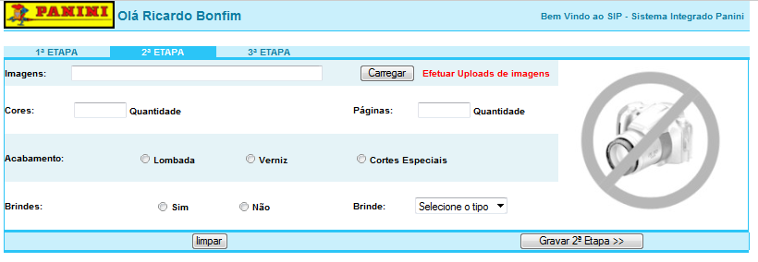
Imagem Final | Somente após aprovação

Descrição da regra de negócios:
ID: | 2.1.6.3
Descrição: | Detalhamento de cada regra de negócio – Cadastro de Planejamento – 2ª Etapa
Principais (RN/E/S/V) | RN | Entradas(s) | Saída(s) | Validações
Principais (RN/E/S/V) | RN6.3.1 | Mensagem | Clique | Quando o perfil sem acesso for clicar em atualização MP, irá apresentar a mensagem – “Sem Permissão”
Principais (RN/E/S/V) | RN6.3.2 | Logotipo | Imagem | Irá aparecer o logotipo no canto superior Esquerdo
Principais (RN/E/S/V) | RN6.3.3 | Usuário | Nome | O colaborador irá identificar-se na tela com o seu nome no canto superior central
Principais (RN/E/S/V) | RN6.3.4 | Menus | Links | Irá conter todos os links de acesso ao sistema
Principais (RN/E/S/V) | RN6.3.5 | Permissão | Perfil | Alguns perfis terão acesso conforme aprovação da Panini
Principais (RN/E/S/V) | RN6.3.6 | Imagens | Upload | Função para importar a imagem da edição para visualizar
Principais (RN/E/S/V) | RN6.3.7 | Imagens | Função | Caso a imagem não foi carregada, o item ficará com uma imagem sem imagens
Principais (RN/E/S/V) | RN6.3.8 | Cores | Mensagem | No caso de clicar no botão gravar, e não preencher com os dados irá apresentar a mensagem - “Favor preencher o campo Cores”
Principais (RN/E/S/V) | RN6.3.9 | Cores | Validação | Campo de caractere até 3 dígitos, não irá permitir colocar mais que o numero proposto.  Campo não permite colocar valores diferentes de números
Principais (RN/E/S/V) | RN6.3.10 | Páginas | Mensagem | No caso de clicar no botão gravar, e não preencher com os dados irá apresentar a mensagem - “Favor preencher o campo Páginas”
Principais (RN/E/S/V) | RN6.3.11 | Páginas | Validação | Campo de caractere até 3 dígitos, não irá permitir colocar mais que o numero proposto.  Campo não permite colocar valores diferentes de números
Principais (RN/E/S/V) | RN6.3.12 | Acabamento | Mensagem | No caso de clicar no botão gravar, e não selecionar com alguns dos dados irá apresentar a mensagem - “Favor selecionar o campo Acabamento”
Principais (RN/E/S/V) | RN6.3.13 | Acabamento | Validação | Será necessário escolher somente um
Principais (RN/E/S/V) | RN6.3.14 | Brindes | Mensagem | No caso de clicar no botão gravar, e não selecionar com alguns dos dados irá apresentar a mensagem - “Favor selecionar o campo Brinde”
Principais (RN/E/S/V) | RN6.3.15 | Brindes | Validação | Será necessário escolher somente um
Principais (RN/E/S/V) | RN6.3.16 | Brindes | Combo | Pois o Combo irá carregar assim que selecionar o Brinde e terá opção para selecionar o Brinde

2.1.6.4 Planejamento – Cadastro

Figura - {fluxo de cadastro de planejamento}

Ator/Papel | Papel
Colaborador | Processo de cadastro de planejamento – 3ª Etapa

Protótipo de tela:

Nome Protótipo: | planejamento.aspx
Descrição: | Tela de acesso para iniciar o cadastro no sistema para o planejamento – 3ª Etapa
Imagem Proposta | 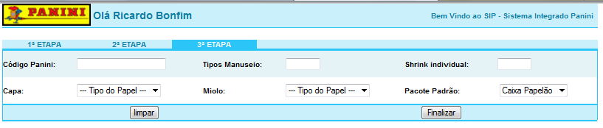
Imagem Final | Somente após aprovação

Descrição da regra de negócios:
ID: | 2.1.6.4
Descrição: | Detalhamento de cada regra de negócio – Cadastro de Planejamento – 3ª Etapa
Principais (RN/E/S/V) | RN | Entradas(s) | Saída(s) | Validações
Principais (RN/E/S/V) | RN6.4.1 | Mensagem | Clique | Quando o perfil sem acesso for clicar em atualização MP, irá apresentar a mensagem – “Sem Permissão”
Principais (RN/E/S/V) | RN6.4.2 | Logotipo | Imagem | Irá aparecer o logotipo no canto superior Esquerdo
Principais (RN/E/S/V) | RN6.4.3 | Usuário | Nome | O colaborador irá identificar-se na tela com o seu nome no canto superior central
Principais (RN/E/S/V) | RN6.4.4 | Menus | Links | Irá conter todos os links de acesso ao sistema
Principais (RN/E/S/V) | RN6.4.5 | Permissão | Perfil | Alguns perfis terão acesso conforme aprovação da Panini
Principais (RN/E/S/V) | RN6.4.6 | Código Panini | Mensagem | No caso de clicar no botão gravar, e não preencher com os dados irá apresentar a mensagem - “Favor preencher o campo Código Panini”
Principais (RN/E/S/V) | RN6.4.7 | Código Panini | Validação | Campo de caractere até 3 dígitos, não irá permitir colocar mais que o numero proposto.  Campo não permite colocar valores diferentes de números
Principais (RN/E/S/V) | RN6.4.8 | Tipos Manuseio | Mensagem | No caso de clicar no botão gravar, e não preencher com os dados irá apresentar a mensagem - “Favor preencher o campo Tipos Manuseio”
Principais (RN/E/S/V) | RN6.4.9 | Tipos Manuseio | Validação | Campo de caractere até 3 dígitos, não irá permitir colocar mais que o numero proposto.  Campo não permite colocar valores diferentes de números
Principais (RN/E/S/V) | RN6.4.10 | Shrink Individual | Mensagem | No caso de clicar no botão gravar, e não preencher com os dados irá apresentar a mensagem - “Favor preencher o campo Shrink Individual”
Principais (RN/E/S/V) | RN6.4.11 | Shrink Individual | Validação | Campo de caractere até 3 dígitos, não irá permitir colocar mais que o numero proposto.  Campo não permite colocar valores diferentes de números
Principais (RN/E/S/V) | RN6.4.12 | Capa | Mensagem | No caso de clicar no botão gravar, e não selecionar com alguns dos dados irá apresentar a mensagem - “Favor selecionar o campo Capa”
Principais (RN/E/S/V) | RN6.4.13 | Capa | Validação | Caso não for selecionado nenhum item não será possível finalizar o processo
Principais (RN/E/S/V) | RN6.4.14 | Miolo | Mensagem | No caso de clicar no botão gravar, e não selecionar com alguns dos dados irá apresentar a mensagem - “Favor selecionar o campo Miolo”
Principais (RN/E/S/V) | RN6.4.15 | Miolo | Validação | Caso não for selecionado nenhum item não será possível finalizar o processo
Principais (RN/E/S/V) | RN6.4.16 | Pacote Padrão | Mensagem | No caso de clicar no botão gravar, e não selecionar com alguns dos dados irá apresentar a mensagem - “Favor selecionar o campo Pacote Padrão”
Principais (RN/E/S/V) | RN6.4.17 | Pacote Padrão | Validação | Caso não for selecionado nenhum item não será possível finalizar o processo
Principais (RN/E/S/V) | RN6.4.18 | Workflow | E-mail | Enviar um e-mail para todos os grupos, com a confirmação do cadastro efetuado com sucesso

2.1.7 Editorial

2.1.7.1 Editorial – Pesquisa

Protótipo de tela:

Nome Protótipo: | editorial.aspx
Descrição: | Tela de acesso para iniciar o cadastro no sistema para o Editorial
Imagem Proposta | 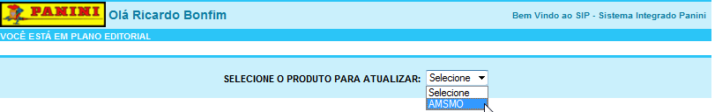
Imagem Final | Somente após aprovação

Descrição da regra de negócios:
ID: | 2.1.7.1
Descrição: | Detalhamento de cada regra de negócio – Cadastro de Planejamento
Principais (RN/E/S/V) | RN | Entradas(s) | Saída(s) | Validações
Principais (RN/E/S/V) | RN7.1.1 | Mensagem | Clique | Quando o perfil sem acesso for clicar em atualização MP, irá apresentar a mensagem – “Sem Permissão”
Principais (RN/E/S/V) | RN7.1.2 | Logotipo | Imagem | Irá aparecer o logotipo no canto superior Esquerdo
Principais (RN/E/S/V) | RN7.1.3 | Usuário | Nome | O colaborador irá identificar-se na tela com o seu nome no canto superior central
Principais (RN/E/S/V) | RN7.1.4 | Menus | Links | Irá conter todos os links de acesso ao sistema
Principais (RN/E/S/V) | RN7.1.5 | Permissão | Perfil | Alguns perfis terão acesso conforme aprovação da Panini
Principais (RN/E/S/V) | RN7.1.6 | Função | Combo | Selecionar um PDFs para incluir os dados editoriais

2.1.7.2 Editorial – Cadastro

Protótipo de tela:

Nome Protótipo: | editorial.aspx
Descrição: | Tela de acesso para iniciar o cadastro no sistema para o Editorial
Imagem Proposta | 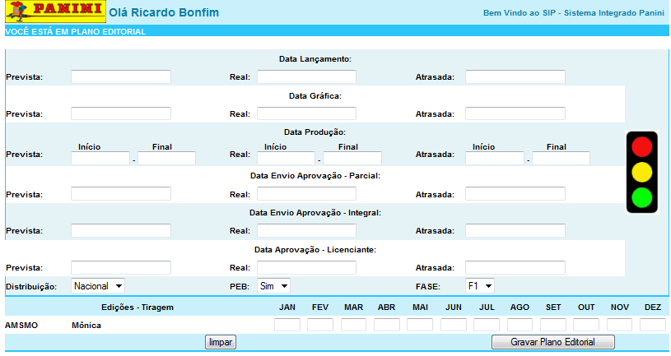
Imagem Final | Somente após aprovação

Descrição da regra de negócios:
ID: | 2.1.7.2
Descrição: | Detalhamento de cada regra de negócio – Cadastro de Planejamento
Principais (RN/E/S/V) | RN | Entradas(s) | Saída(s) | Validações
Principais (RN/E/S/V) | RN7.2.1 | Mensagem | Clique | Quando o perfil sem acesso for clicar em atualização MP, irá apresentar a mensagem – “Sem Permissão”
Principais (RN/E/S/V) | RN7.2.2 | Logotipo | Imagem | Irá aparecer o logotipo no canto superior Esquerdo
Principais (RN/E/S/V) | RN7.2.3 | Usuário | Nome | O colaborador irá identificar-se na tela com o seu nome no canto superior central
Principais (RN/E/S/V) | RN7.2.4 | Menus | Links | Irá conter todos os links de acesso ao sistema
Principais (RN/E/S/V) | RN7.2.5 | Permissão | Perfil | Alguns perfis terão acesso conforme aprovação da Panini
Principais (RN/E/S/V) | RN7.2.6 | Semáforo | Função | Assim que for alterada a Data atrasada, o semáforo começa alterar a cada dia até o dia do lançamento
Principais (RN/E/S/V) | RN7.2.7 | Lançamento | Função | Ao inserir a data de lançamento no previsto, irá carregar automaticamente os campos reais e atrasado
Principais (RN/E/S/V) | RN7.2.8 | Lançamento | Mensagem | No caso de clicar no botão gravar, e não inserir o campo previsto com alguns dos dados irá apresentar a mensagem - “Favor inserir n o campo Data de Lançamento”
Principais (RN/E/S/V) | RN7.2.8 | Lançamento | Validação | Caso não for selecionado nenhum item não será possível finalizar o processo, e o campo terá a opção somente digitar data
Principais (RN/E/S/V) | RN7.2.10 | Gráfica | Função | Ao inserir a data de lançamento no previsto, irá carregar automaticamente os campos reais e atrasado
Principais (RN/E/S/V) | RN7.2.11 | Gráfica | Mensagem | No caso de clicar no botão gravar, e não inserir o campo previsto com alguns dos dados irá apresentar a mensagem - “Favor inserir n o campo Data Gráfica”
Principais (RN/E/S/V) | RN7.2.12 | Gráfica | Validação | Caso não for selecionado nenhum item não será possível finalizar o processo, e o campo terá a opção somente digitar data
Principais (RN/E/S/V) | RN7.2.13 | Produção | Função | Ao inserir a data de lançamento no previsto, irá carregar automaticamente os campos reais e atrasado
Principais (RN/E/S/V) | RN7.2.14 | Produção | Mensagem | No caso de clicar no botão gravar, e não inserir o campo previsto com alguns dos dados irá apresentar a mensagem - “Favor inserir n o campo Data Produção”
Principais (RN/E/S/V) | RN7.2.15 | Produção | Validação | Caso não for selecionado nenhum item não será possível finalizar o processo, e o campo terá a opção somente digitar data
Principais (RN/E/S/V) | RN7.2.16 | Data Envio Aprovação - Parcial | Função | Ao inserir a data de lançamento no previsto, irá carregar automaticamente os campos reais e atrasado
Principais (RN/E/S/V) | RN7.2.17 | Data Envio Aprovação - Parcial | Mensagem | No caso de clicar no botão gravar, e não inserir o campo previsto com alguns dos dados irá apresentar a mensagem - “Favor inserir n o campo Data Envio Aprovação - Parcial ”
Principais (RN/E/S/V) | RN7.2.18 | Data Envio Aprovação - Parcial | Validação | Caso não for inserido nenhum item não será possível finalizar o processo, e o campo terá a opção somente digitar data
Principais (RN/E/S/V) | RN7.2.19 | Data Envio Aprovação - Integral | Função | Ao inserir a data de lançamento no previsto, irá carregar automaticamente os campos reais e atrasado
Principais (RN/E/S/V) | RN7.2.20 | Data Envio Aprovação - Integral | Mensagem | No caso de clicar no botão gravar, e não inserir o campo previsto com alguns dos dados irá apresentar a mensagem - “Favor inserir n o campo Data Envio Aprovação - Integral”
Principais (RN/E/S/V) | RN7.2.21 | Data Envio Aprovação - Integral | Validação | Caso não for inserido nenhum item não será possível finalizar o processo, e o campo terá a opção somente digitar data
Principais (RN/E/S/V) | RN7.2.22 | Data Aprovação - Licenciante | Função | Ao inserir a data de lançamento no previsto, irá carregar automaticamente os campos reais e atrasado
Principais (RN/E/S/V) | RN7.2.23 | Data Aprovação - Licenciante | Mensagem | No caso de clicar no botão gravar, e não inserir o campo previsto com alguns dos dados irá apresentar a mensagem - “Favor inserir n o campo Data Aprovação - Licenciante”
Principais (RN/E/S/V) | RN7.2.24 | Data Aprovação - Licenciante | Validação | Caso não for inserido nenhum item não será possível finalizar o processo, e o campo terá a opção somente digitar data
Principais (RN/E/S/V) | RN7.2.25 | PEB | Mensagem | No caso de clicar no botão gravar, e não selecionar n o campo previsto irá apresentar a mensagem - “Favor selecionar uma PEB”
Principais (RN/E/S/V) | RN7.2.26 | PEB | Validação | Caso não for selecionado nenhum item não será possível finalizar o processo
Principais (RN/E/S/V) | RN7.2.27 | Fase | Mensagem | No caso de clicar no botão gravar, e não selecionar n o campo previsto irá apresentar a mensagem - “Favor selecionar uma Fase”
Principais (RN/E/S/V) | RN7.2.28 | Fase | Validação | Caso não for selecionado nenhum item não será possível finalizar o processo
Principais (RN/E/S/V) | RN7.2.29 | Edições | Tiragem | Somente um campo com condição de inserir os números
Principais (RN/E/S/V) | RN7.2.30 | Edições | Tiragem | Após o preenchimento da Primeira edição, os outros campos serão liberados sucessivamente
Principais (RN/E/S/V) | RN7.2.31 | Workflow | E-mail | Cada finalização de processo enviará um e-mail para o grupo com a inclusão e alteração.

3. Administração

3.1 Manager

Protótipo de tela:

Nome Protótipo: | importar.aspx
Descrição: | Tela para efetuar a importação dos arquivos em excel
Imagem Proposta | 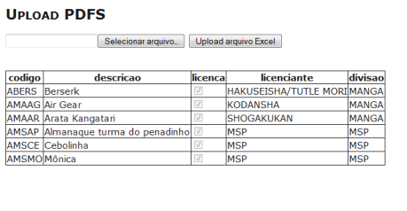
Imagem Final | Somente após aprovação

Detalhamento de tela:

Id: | 3.1.1
Req. Associados
Objetivo: | Facilitar o processo de importação dos dados em Excel para o banco de dados e acompanhar os dados importados
Ator: | Colaborador Panini
Descrição: | Importação de dados em grande massa
Pré- Condição | Planilha nunca foi importada
Pós-Condição | Após importação não efetuar o mesmo processo, o sistema irá barrar a duplicação de dados
Fluxo Principal  (Passos) | Escolher a planilha, efetuar o upload. Após efetuar o processo, os pdfs serão mostrados em grades com seus respectivos títulos
Exceções: | Nenhuma
Observações | Nenhuma

4. Aprovação

4.1 Aprovação Área de Qualidade.
Nome | Departamento | Data | Aprovação
{Nome do responsável} | {Departamento do responsável} | {Data da aprovação} | {Aprovação}

4.2 Aprovação Área de T.I.
Nome | Departamento | Data | Aprovação
{Nome do responsável} | {Departamento do responsável} | {Data da aprovação} | {Aprovação}

4.3 Aprovação Área Usuária
Nome | Departamento | Data | Aprovação
{Nome do responsável} | {Departamento do responsável} | {Data da aprovação} | {Aprovação}

